国际标准

SAI
SA8000®:2001

社会责任8000

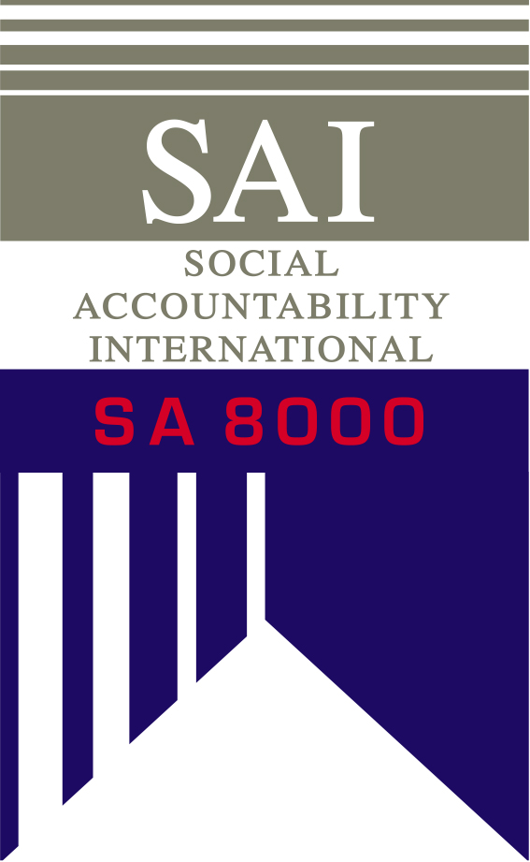

SA8000®系社会责任国际之注册商标
关于本标准

这是SA8000的第二版。SA8000是供第三方认证体系所用的统一、可供核查的标准。如果有关方面发现需改正及提高的地方或随情况改变，SAI会对标准定期作出相应修改。

许多人士给第二版的修订工作提供了咨询。您也可以成为其中一员。如果您想就SA8000标准、配套的《指导文件》以及认证基本过程发表看法，请书面提交给SAI。

SA8000的《指导文件》用于解释SA8000标准及其实施、并提供达标核查方法的示例。核查人员以及欲获认证的公司可将其当作手册使用。

我们希望本标准及其指导文件在诸多组织和个人的帮助下能不断得到完善。

SAI
社会责任国际
220E 23rd Street, Suite 605
New York, NY 10010
USA
电话：1-212-684-1414
传真：1-212-684-1515
电邮：info@sa-intl.org
网址：www.sa-intl.org

© SAI 2001
未经SAI书面认可不得翻印。
目录

I. 目的与范围-------------------------------------------------------------3

II. 规范性原则及其解释-----------------------------------------------------3

III. 定义
1. 公司定义-----------------------------------------------------------3
2. 供应商/分包商定义--------------------------------------------------4
3. 下级供应商定义-----------------------------------------------------4
4. 补救行动定义-------------------------------------------------------4
5. 纠正行动定义-------------------------------------------------------4
6. 利益相关方定义-----------------------------------------------------4
7. 儿童定义-----------------------------------------------------------4
8. 青少年工人定义-----------------------------------------------------4
9. 童工定义-----------------------------------------------------------4
10. 强迫劳动定义-------------------------------------------------------4
11. 救济儿童定义-------------------------------------------------------4
12. 家庭工人定义-------------------------------------------------------4

IV. 社会责任之规定内容-----------------------------------------------------4
1. 童工----------------------------------------------------------------4
2. 强迫性劳动----------------------------------------------------------5
3. 健康与安全----------------------------------------------------------5
4. 结社自由及集体谈判权利----------------------------------------------7
5. 歧视----------------------------------------------------------------7
6. 惩戒性措施----------------------------------------------------------8
7. 工作时间------------------------------------------------------------8
8. 报酬----------------------------------------------------------------8
9. 管理系统------------------------------------------------------------9
社会责任国际标准 (SA8000)

I. 目的与范围

本标准界定社会责任有关要求，以使公司：

- 制定、维持并执行政策及程序，在公司可以控制和影响范围内管理有关社会责任的事宜。
- 向利益相关方证明公司政策、程序及举措符合本标准之规定。

本标准各项规定具有普遍适用性，不受地域、产业类别和公司规模限制。

注意：关于本标准的解释，我们建议读者参照配套的SA8000《指导文件》。

II. 规范性原则及其解释

公司应遵守国家及其它适用法律，公司签署的其它规章以及本标准。当国家及其它适用法律，公司签署的其它规章以及本标准所规范议题相同时，以其中最严格的条款为准。

公司也应尊重下列国际协议之原则：
国际劳工组织公约第29及第105号(强迫性劳动及债务工)
国际劳工组织公约第87号(结社自由)
国际劳工组织公约第98号(集体谈判权利)
国际劳工组织公约第100及第111号(男女工人同工同酬；歧视)
国际劳工组织公约第135号(工人代表公约)
国际劳工组织公约第138号及建议条款第146号(最低年龄及建议)
国际劳工组织公约第155号及建议条款第164号(职业安全与健康)
国际劳工组织公约第159号(职业康复与就业)
国际劳工组织公约第177号(家庭工作)
国际劳工组织公约第182号 (最恶劣童工)
《世界人权宣言》
《联合国儿童权利公约》
《联合国消除一切形式歧视妇女行为公约》

III. 定义

1. 公司定义：任何负责实施本标准各项规定的组织或企业的整体，包括所有员工(即
董事、主管、经理、监察以及非管理类人员，不论是直接聘用、合同制聘用或以其它方式代表公司的人员) 。

2. 供应商/分包商定义：给公司提供货物和/或服务的实体，它所提供的货物和/或服务
构成公司生产的货物和/或服务的一部份，或者被用来生产公司货物和/或服务。

3. 下级供应商定义：在供应链中直接或间接向供应商提供货物和/或服务的经营
实体，它所提供的货物和/或服务构成供应商和/或公司生产的货物和/或服务的一部份，或者被用来生产供应商和/或公司的货物和/或服务。

4. 补救行动定义：给SA8000所涵盖权益受侵害的工人或前雇员的补救。

5. 纠正行动定义：为确保给不符点提供及时、持续补救而实施的系统化的改进或
解决措施。

6. 利益相关方定义：关心公司社会行为或受此影响的个人或团体。

7. 儿童定义：任何十五岁以下的人。若当地法律所规定最低工作年龄或义务教育
年龄高于十五岁，则以较高年龄为准。如果当地法律规定最低工作年龄为十四岁，并符合国际劳工组织第138号公约有关发展中国家的例外规定，则以较低年龄为准。

8. 青少年工人定义：任何超过上述定义的儿童年龄但不满十八岁的工人。

9. 童工定义：由低于上述儿童定义规定年龄的儿童所从事的任何劳动，除非符合
国际劳工组织建议条款第146号规定。

10. 强迫劳动定义：任何人在任何受惩处威胁下被榨取的非志愿性工作或服务或作为
偿债方法的工作或服务。

11. 救济儿童定义：为保障曾从事童工现被遣散儿童之安全、健康、教育和发展
而采取的所有必要的支援及行动。

12. 家庭工人定义：在直接或间接合同下，不在公司场地内为公司做工的人。不论由
谁提供设备、原材料或其它物料，只要提供了雇主界定的产品或服务并为报酬而做工的人均属家庭工人。

IV. 社会责任之规定

1. 童工

准则：

1.1 公司不应使用或支持使用符合上述定义的童工。

1.2 如果发现有儿童从事符合上述童工定义的工作，公司应建立、纪录、保留
旨在救济这些儿童的政策和措施，并将其向员工及利益相关方有效传达。公司还应给这些儿童提供足够支持以使之接受学校教育直到超过上述定义下儿童年龄为止。

1.3 公司应该建立、记录、维持国际劳工组织第146号建议条款所涉及的旨在推
广针对儿童及符合当地义务教育法规年龄规定或正在就学中的青少年教育的政策和措施，并将其向员工及利益相关方有效传达。公司所采取的政策和措施还应包括一
些具体的方法来确保在上课时间杜绝使用儿童或青少年工人的现象。另外这些儿童和青少年工人每日交通(工作地点与学校之间)、上课和工作所有时间加起来不超过十小时。

1.4 无论工作地点内外，公司不得将儿童或青少年工人置于危险、不安全、
不健康的环境中。

2. 强迫性劳动

准则：

2.1 公司不得使用或支持使用强迫性劳动，也不得要求员工在受雇起始时
交纳“押金” 或寄存身份证件。

3. 健康与安全

准则：

3.1 公司出于对普遍行业危险和任何具体危险的了解，应提供一个安全、健康
的工作环境，并应采取必要的措施，在可能条件下最大限度地降低工作环境中的危害隐患，以避免在工作中或由于工作发生或与工作有关的事故对健康的危害。

3.2 公司应指定一高层管理代表为全体员工的健康与安全负责，并且负责落实
本标准有关健康与安全的各项规定。

3.3 公司应保证所有员工经常接受健康与安全培训，并应记录在案，还应给新进
及调职员工重新进行培训。

3.4 公司应该建立起一种机制来检测、防范及应付可能危害任何员工健康与安全
的潜在威胁。

3.5 公司应给所有员工提供干净的厕所、可饮用的水，在可能情况下为员工提供
储藏食品的卫生设施。

3.6 公司如果提供员工宿舍，应保证宿舍设施干净、安全且能满足员工基本
需要。

4. 结社自由及集体谈判权利

准则：

4.1 公司应尊重所有员工自由组建和参加工会以及集体谈判之权利。

4.2 在结社自由和集体谈判权利受法律限制时，公司应协助所有员工通过类似
渠道获取独立、自由结社以及谈判的权利。

4.3 公司应保证此类员工代表不受歧视并可在工作地点与其所代表的员工保持
接触。

5. 歧视

准则：

5.1 在涉及聘用、报酬、培训机会、升迁、解职或退休等事项上， 公司不得从
事或支持基于种族、社会等级、国籍、宗教、身体残疾、性别、性取向、工会会员、政治归属或年龄之上的歧视。

5.2 公司不能干涉员工行使遵奉信仰和风俗的权利，和满足涉及种族、社会阶
层、国籍、宗教、残疾、性别、性取向、工会会员和政治从属需要的权利。

5.3 公司不能允许强迫性、虐待性或剥削性的性侵扰行为，包括姿势、语言和
身体的接触。

6. 惩戒性措施

准则：

6.1 公司不得从事或支持体罚、精神或肉体协迫以及言语侮辱。

7. 工作时间

准则：

7.1 公司应遵守适用法律及行业标准有关工作时间的规定。正常的周工作时间
应依循法律规定但无论如何不得经常超过48小时。员工在每七天周期中至少应有一天休息时间。所有超时工作应付额外报酬。在任何情况下每个雇员每周加班不得超过12个小时。

7.2 除非符合7.3条(见下款) ，所有加班必须是自愿性质。

7.3 如公司与代表众多所属员工的工人组织(依据国际劳工组织定义) 通过自由谈判达成集体协商协议，公司可以根据协议要求工人加班以满足短期业务需要。任何此类协议应符合7.1条有关规定(见上面规定) 。

8. 报酬

准则：

8.1 公司应保证在一标准工作周内所付工资总能至少达到法定或行业最低工资标
准并满足员工基本需要，以及提供一些可随意支配的收入。

8.2 公司应保证不因惩戒目的而扣减工资，并应保证定期向员工清楚详细地列明
工资、待遇构成；公司还应保证工资、待遇与所有适用法律完全相符。工资、待遇应用现金或支票，以方便员工的形式支付。

8.3 公司应保证不采取纯劳务性质的和约安排或虚假的学徒工制度以规避涉及
劳动和社会保障条例的适用法律所规定的对员工应尽的义务。

9. 管理系统

准则：

政策

9.1 高层管理阶层应制定公司社会责任和劳动条件的政策以确保该政策：

a. 包括遵守本标准所有规定的承诺 ；
b. 包括遵守国家及其它适用法律，遵守公司签署的其它规章以及尊重国际条例
及其解释(如本标准第二节所列)的承诺
c. 包括不断改进工作的承诺；
d. 被有效地纪录、实施、维持、传达并以明白易懂的形式供所有员工随时取阅，
包括董事、经理、监察以及非管理类人员, 无论是直接聘用、合同制聘用或以其
它方式代表公司的人员
e. 对公众公开。

管理评审

9.2 高层管理人员应依据本标准规定以及公司签署的其它规章要求定期审查
公司政策、措施及其执行结果，看其是否充分、适用和持续有效。必要时应予以
系统的修正和改进。

公司代表

9.3 公司应指定一高层管理代表，无论其其它职责，来确保公司达到本标准
要求。

9.4 公司应协助非管理类人员选出自己代表以就与本标准相关事项增进与高
层管理阶层的沟通。

计划与实施

9.5 公司应确保公司上下都通晓、执行本标准规定，包括但不限于下列方法：

a. 明确界定职能、责任和职权；
b. 聘用起始对新进和/或临时员工进行培训；
c. 对现有员工定期进行培训和宣传；
d. 持续监督有关活动和成效来检验所实施体系是否符合公司政策及本标准要求；

对供应商/分包商及下级供应商的监控

9.6 公司应建立并维持适当程序，在评估及挑选供应商/分包商(如情况允许
下级供应商)时应考虑其满足本标准要求的能力。

9.7 公司应保留适当的纪录来载明供应商/分包商(如情况允许，下级供应商)对
社会责任的承诺，包括但不限于下列书面承诺：

a. 遵守本标准所有规定 (包括本条款) ；
b. 在公司要求下参与公司的监查活动；
c. 及时对任何与本标准规定不符之处实施补救与改正；
d. 及时、完整地向公司通报与其它供应商、分包商及下级供应商所发生的任何相
关业务关系；

9.8 公司应保留合理的证据来证明供应商及分包商能够达到本标准各项要求。

9.9 除上述9.6及9.7款规定外，如果公司接收、处理或经营任何可列入家庭
工人的供应商、分包商或下级供应商的货物和/或服务，公司应采取特别措施保证 这些家庭工人享有依本标准规定向直属雇员提供的相似程度的保护。这些特别
措施包括但不限于：

a. 订立具法律效力的书面购买合同载明最低要求(应与本标准相符) ；
b. 确保家庭工人及所有与该书面购买合同有关人员理解并能贯彻合同要求；
c. 在公司场地内保留详细载明有关家庭工人身份、其所提供的货物/服务以及
工作时数的全面资料；
d. 频繁进行事先声明及未声明的审查活动以确保该书面购买合同得以贯彻实施。

处理意见及采取纠正行动

9.10 当员工和其它利益相关方质疑公司是否符合公司政策和/或本标准规定的
事项之时，公司应该调查、处理并作出反应；员工如果提供关于公司是否遵守本标准的资料，公司不可对其采取惩处、解雇或歧视的行为。

9.11 如果发现任何违反公司政策和/或本标准规定的事项，公司应该根据其性质
和严重性，调配相应的资源予以适当的补救和纠正。

对外沟通

9.12 公司应该建立和维持适当程序，就公司在执行本标准各项要求上的表现， 向所有利益相关方定期提供数据和资料，所提供的应该包括但不限于管理评审和监查活动的结果。

核实渠道

9.13 如果合约有此要求，公司应该给有关方面提供合理的资料和取得资料的 渠道，以供其确定公司是否符合本标准规定；如果合约中有进一步的要求，公司应该透过采购合约的条文，要求供应商和分包商提供以上相似的资料和渠道。

纪录

9. 14 公司应该保留适当的记录，证明公司符合本标准中的各项规定。

